Nom :
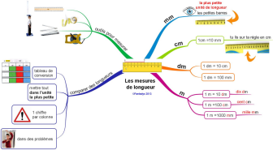
OBJECTIF :
Reconnaître les différentes formes d’énergie dont nous disposons, identifier les sources d’énergie et leurs utilisations.

1- Les formes d’énergie.
A partir de l’animation, complète le tableau suivant :
 Hydraulique, obtenue par la force de l’eau (vague, barrage,...) |  | 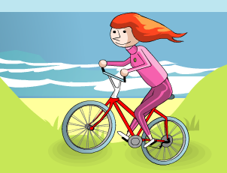
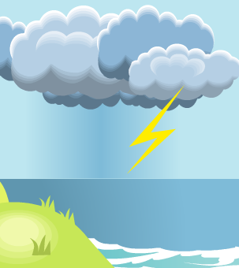 |  | 

2- Les sources d’énergie.
Indique les deux types de ressource d’énergie dont nous disposons aujourd’hui.

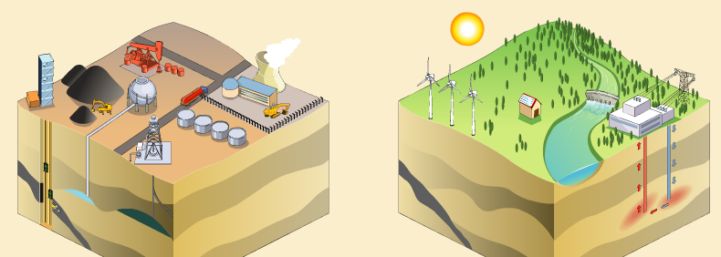
Complète les phrases suivantes :
- Les matières premières que l’on trouve sous terre et qui sont issues de la décomposition de matières organiques réalisé il y a des millions d’années sont appelées matières FOSSILES .
- Les éléments dont on peut casser les atomes pour libérer de l’énergie et de la chaleur sont appelés matières FISSILES .
- Elles dépendent déléments que la nature renouvelles en permanence, ce sont les énergies RENOUVELABLE .
- Ces sources d’énergies disparaitront un jour, car elle se trouvent en quantité limité sur la Terre, ce sont les énergies NON-RENOUVELABLES .
Donne quatre exemples d’énergie non-renouvelables.
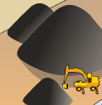 |  | 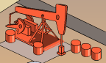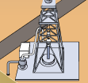 | 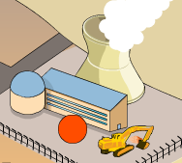
Donne cinq exemples d’énergie renouvelables.
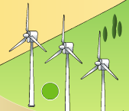 | 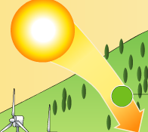  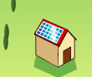 | 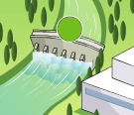 |  | 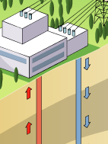

3- Transport de l’électricité.
Complète cette phrase :
Le courant produit par les alternateurs des centrales thermiques, hydroélectrique ou éolienne est un courant alternatif . A la sortie de la centrale, un transformateur va augmenter la tension du courant électrique pour qu’il circule dans les câbles des lignes haute tension en réduisant les pertes .
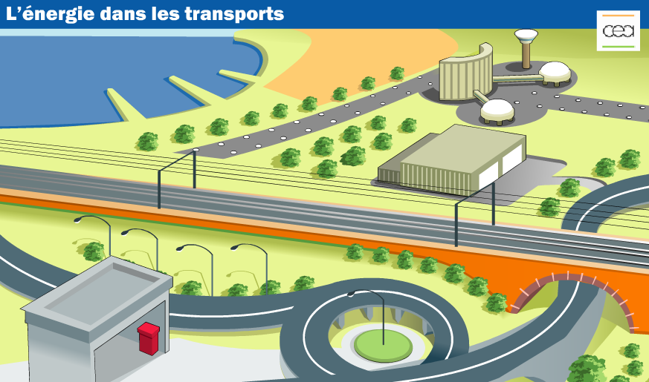
Quelles sont les différentes énergies utilisées pour le transport ?

